FIJ- FACULDADES INTEGRADAS DE JACAREPAGUÁ
Sistema de Informação - SI

Agentes de software na coleta e transferência de dados sobre a utilização de computadores Windows na educação

Trabalho de conclusão de curso apresentado por Caio Augusto dos Santos Vidal, matrícula 100251 e Robson Roberto Fernandes Torelli, matrícula 100034 em cumprimento às exigências de conclusão do curso de Sistema de Informação, sob a orientação do Profº Ronaldo Goldschmidt.

Rio de Janeiro
1° Semestre de 2013

Sumário
1. ÁREA DE CONCENTRAÇÃO 1
1.1. DESCRIÇÃO DO TEMA 1
1.2. JUSTIFICATIVA 1
1.3. OBJETIVOS 1
1.4. ANALISE DO AMBIENTE ORGANIZACIONAL 1
1.4.1 Identificação da Empresa 1
1.4.2. Definição do Ramo de Atividade, Apresentando Objetivos Empresariais, Análise do Negócio, Mercado, fatores Críticos de sucesso. 2
1.4.3. Organograma da Empresa Indicando as Principais Áreas Envolvidas com o Desenvolvimento e Funções Organizacionais Atingidas pelo Projeto 3
1.4.4. Plataforma Tecnológica Necessária para o Desenvolvimento e Implantação do Sistema Identificando os Recursos Tecnológicos já Existentes. 3
1.5. LEVANTAMENTO DO SISTEMA 3
1.5.1. Missão do Produto 3
1.5.2. Requisitos Funcionais 4
1.5.2. Requisitos Não Funcionais 5
1.5.3. Descrições das Regras de Negócio 5
1.5.4. Descrições dos Atores 5
1.5.5. Descrição do Mini Mundo do Sistema 6
1.5.6. Detalhamento dos Processos de Negócios da Empresa, Através do uso de Diagrama de Atividades. 9
1.6. METODOLOGIA DE DESENVOLVIMENTO 10
1.7. CRONOGRAMA DE EXECUÇÃO 10
1.8. ORÇAMENTO DO TRABALHO 11
2. MODELO DE CASOS DE USO 12
2.1. DIAGRAMA DE CASO DE USO 12
2.2. DESCRIÇÕES TEXTUAIS DOS ATORES 12
2.3. DESCRIÇÕES TEXTUAIS DOS CASOS DE USO 12
3. ESTRUTURA DE DADOS DO ARQUIVO LOG 15
3.1. DESCRIÇÃO DO ARQUIVO 15
3.2. ATUALIZAÇÃO DATA/HORA SISTEMA OPERACIONAL 16
3.3. MONITORAMENTO 17
3.4. RESPONDER QUESTIONÁRIO 18
3.5. TRANSFERÊNCIA DE DADOS 19
4. MODELO DE INTERAÇÕES 20
4.1. DIAGRAMAS DE SEQUÊNCIA, 20
4.2. ATUALIZACAO DATA/HORA SISTEMA OPERACIONAL 20
4.3. MONITORAMENTO 21
4.4. RESPONDER QUESTIONÁRIO 22
4.5. TRANSFERÊNCIA DE DADOS 23
5. MODELO DE TRANSIÇÃO DE ESTADOS 24
5.1. OBJETO ATUALIZADOR DATA/HORA 24
5.2. OBJETO MONITORAMENTO 25
5.3. OBJETO QUESTIONÁRIO 26
5.4. OBJETO TRANSFERÊNCIA 27
6. PROJETO DE BANCO DE DADOS 28
7. PROJETO DE INTERFACE GRÁFICA 29
7.1. HIERARQUIA DAS TELAS E MAPA DE NAVEGAÇÃO 29
7.1.1. Mapa de Navegação do Questionário de Aluno Alfabetizado 29
7.1.2. Mapa de Navegação do Questionário de Aluno em Alfabetização 29
7.2. PADRONIZAÇÃO DE BOTÕES, ÍCONES E OUTROS ATALHOS 30
7.3. LAYOUT DAS TELAS E RELATÓRIOS 30
7.3.1. Tela do Questionário Primeira Aba – Aluno Alfabetizado 30
7.3.2. Tela do Questionário Segundo Aba – Aluno Alfabetizado 31
7.3.3. Tela do Questionário Terceira Aba – Aluno Alfabetizado 31
7.3.4. Tela do Questionário Primeira Aba – Aluno em Alfabetização 32
7.3.5. Tela do Questionário Segunda Aba – Aluno em Alfabetização 32
7.3.6. Tela do Questionário Terceira Aba – Aluno em Alfabetização 33
7.3.7. Tela do Questionário Quarta Aba – Aluno em Alfabetização 33
8. PROJETO DE IMPLANTAÇÃO 34
8.1. PROCEDIMENTOS DE IMPLANTAÇÃO 34
8.2. RELACIONAR O AMBIENTE OPERACIONAL 34
8.3. ESTRATÉGIA DE IMPLEMENTAÇÃO 35
9. CASOS DE TESTE 36
9.1. CT01 36
9.2. CT02 36
9.3. CT03 36
9.4. CT04 37
9.5. CT05 37
9.5. CT06 37
9.6. CT07 37
9.7. CT08 38
9.7. CT09 38
9.7. CT10 38
9.7. CT11 39
9.7. CT12 39
9.7. CT13 39
9.7. CT14 39
10. MANUAL DO USUÁRIO 40
10. 1. CONFIGURAR A ROTINA DE MONITORAMENTO 40
10. 2. PREENCHIMENTO DO QUESTIONÁRIO 42
11. CONCLUSÕES E TRABALHOS FUTUROS 45
12. BIBLIOGRAFIA 46

1. ÁREA DE CONCENTRAÇÃO
Software aplicativo

1.1. DESCRIÇÃO DO TEMA
As instituições de ensino estão, cada vez mais, utilizando tecnologias para apoio e preparação do seu corpo docente e estudantes e, com isso, realizando uma parceria entre as áreas de TI e Educação. Uma questão levantada nessa área, que ainda permanece em aberto nas escolas em geral, é saber qual o impacto do uso das TICs no aprendizado do aluno.
O governo federal brasileiro lançou o Programa “Um Computador por Aluno” (PROUCA) que vem distribuindo laptops para uso educacional nas escolas (GOLDSCHMIDT, 2012).
O Projeto MEMORE, com apoio do CNPq, está sendo desenvolvido para investigar no contexto “Um Computador por Aluno”, quais as contribuições do uso de recursos computacionais no aprendizado discente.

1.2. JUSTIFICATIVA
Atualmente, o projeto MEMORE possui, entre suas funcionalidades, um módulo de coleta e transferência de dados, onde o mesmo se encontra desenvolvido para a plataforma Linux. Sendo assim, o projeto não se aplica em grande parte das escolas brasileiras em que a maioria dos alunos estuda utilizando computadores com o sistema operacional Windows.

1.3. OBJETIVOS
Com a falta do software para Windows, tem-se como objetivo desenvolver um módulo de coleta e transferência de dados que opere neste sistema operacional, podendo abranger a maior parte das escolas no Brasil. Este módulo poderá ser implantado em escolas cujos recursos computacionais sejam Windows.

1.4. ANALISE DO AMBIENTE ORGANIZACIONAL

1.4.1 Identificação da Empresa
Empresa: UFRRJ
Setor: Núcleo de Pesquisa em Computação Aplicada
Responsável: Profª Isabel Fernandes

1.4.2. Definição do Ramo de Atividade, Apresentando Objetivos Empresariais, Análise do Negócio, Mercado, fatores Críticos de sucesso.
O Ramo de atividade é Educação, sendo predominantes as atividades de ensino e pesquisa na área de Ciências Exatas e da Terra e Ciência da Computação e seus objetivos empresariais descritos em (NPCA, 2013): “congregar esforços e acelerar, de forma planejada e organizada, o processo de pesquisa e produção científica e tecnológica em computação aplicada, realizado pelos cursos de Bacharelado em Ciência da Computação e de Matemática Aplicada e Computacional oferecidos pelo Instituto Multidisciplinar (IM) da UFRRJ. - Estimular e apoiar o desenvolvimento de projetos de pesquisa em computação aplicada vinculados ao IM/UFRRJ. - Como consequência do item anterior, contribuir para fortalecer ainda mais o Programa de Iniciação Científica da UFRRJ. Acompanhar a evolução do estado da arte das pesquisas e aplicações em Computação, mantendo-se sempre atualizado e antecipando tendências. - Realizar pesquisas inovadoras em computação aplicada, contribuindo para o avanço científico da área. - Contribuir para a difusão da Ciência da Computação nas comunidades científica, acadêmica e empresarial, sobretudo nas escolas de ensino básico e empresas da região. - Incentivar estudos e pesquisas em computação aplicada, desde a graduação de forma a despertar nos discentes o interesse pela ciência. - Incentivar estudos e aplicações da computação em diversas áreas, explorando programas de extensão de forma a despertar o interesse da comunidade em geral pelo tema. - Acelerar o processo de desenvolvimento e implantação no IM de um programa de pós-graduação em computação. - Estabelecer e manter parcerias com Instituições de Ensino Superior que atuem como colaboradoras oferecendo programas e cursos em conjunto. - Apoiar as disciplinas de todos os níveis de ensino (graduação, pós-graduação, e extensão), provendo recursos e ferramentas que facilitem a assimilação e a prática dos conceitos e teorias estudados. - Apoiar um processo voltado à integração entre alunos de graduação do IM e de pós-graduação de instituições colaboradoras”.

1.4.3. Organograma da Empresa Indicando as Principais Áreas Envolvidas com o Desenvolvimento e Funções Organizacionais Atingidas pelo Projeto
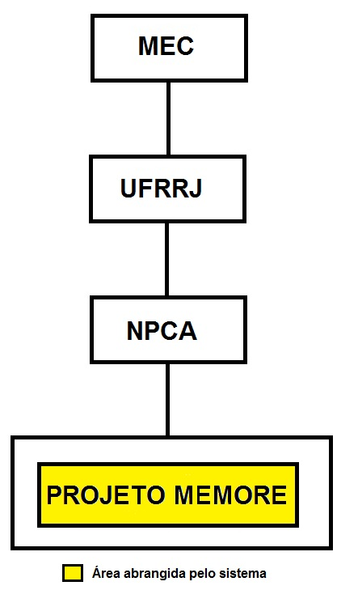

1.4.4. Plataforma Tecnológica Necessária para o Desenvolvimento e Implantação do Sistema Identificando os Recursos Tecnológicos já Existentes.
A plataforma utilizada para desenvolvimento foi .NET Framework 4.0 e a IDE Visual Studio 2012. O .NET Framework fornece um ambiente de execução gerenciado com uma variedade de linguagens de programação. A linguagem escolhida foi o C#. Todo o projeto foi implementado no Windows 7.

1.5. LEVANTAMENTO DO SISTEMA

1.5.1. Missão do Produto
Oferecer apoio informatizado à coleta e transferência de dados sobre o uso de computadores Windows na educação.

1.5.2. Requisitos Funcionais

RF | Título | Descrição Resumida
RF01 | Atualizar data/hora | Atualizar data e hora do computador seja ela feita manualmente pelo beneficiário, ou automaticamente através de um web service.
RF02 | Monitorar início software | Registrar início do uso dos softwares, pré-configurados, executados pelo aluno, contendo data e hora de abertura.
RF03 | Monitorar término software | Registrar término dos softwares, pré-configurados, executados pelo aluno, contendo hora de fechamento.
RF04 | Responder questionário professores | Ao final da utilização do laptop o professor deverá responder ao questionário de uso.
RF05 | Responder questionário alunos em alfabetização | Ao final da utilização do laptop o aluno em alfabetização deverá responder ao questionário de uso.
RF06 | Responder questionário alunos alfabetizados | Ao final da utilização do laptop o aluno alfabetizado deverá responder ao questionário de uso.
RF07 | Transferir dados | Transferir dados coletados para a Central de Análise via email, no início da inicialização do sistema.
RF08 | Excluir log | A partir do momento em que o log seja enviado o sistema deverá excluir e criar um novo para a próxima armazenagem.
RF09 | Receber dados | Receber e analisar as informações coletadas pelo software.

1.5.2. Requisitos Não Funcionais

Numero | Descrição
RNF01 | O sistema será desenvolvido em C# usando .NET Framework 4.0
RNF02 | O sistema deverá operar em ambiente Windows
RNF03 | O projeto deverá ser integrado ao MEMORE

1.5.3. Descrições das Regras de Negócio

Ator | Descrição
RN01 | Toda a utilização do laptop será creditada ao aluno responsável pelo mesmo.
RN02 | A escola deverá definir os softwares a serem monitorados.
RN03 | Determinar a quantidade mínima de sessões para envio do arquivo de log.
RN04 | A data e a hora do computador deverão estar sempre atualizadas.

1.5.4. Descrições dos Atores

Ator | Descrição
Beneficiário | Aluno ou professor cadastrado no PROUCA
Módulo de recepção de dados | Servidor do MEMORE responsável pela recepção dos arquivos.

1.5.5. Descrição do Mini Mundo do Sistema
As instituições de ensino estão, cada vez mais, utilizando tecnologias para preparar melhor seus professores e estudantes, realizando uma parceria entre as áreas de TI e Educação.
O Governo Federal Brasileiro lançou o programa “Um computador por aluno” (PROUCA) que vem distribuindo laptops para uso educacional nas escolas (GOLDSCHMIDT, 2012).
O projeto MEMORE com apoio do CNPq foi desenvolvido para atender o contexto “Um computador por aluno”.
O projeto MEMORE possui três módulos desenvolvidos na plataforma Linux, sendo eles:
- Módulo I: Coleta de dados
- Módulo II: Transferência de dados
- Módulo III: Descoberta de conhecimento
O projeto não se aplica em grande parte das escolas brasileiras, uma vez que a maioria utiliza o sistema operacional Windows. Diante do exposto, o presente projeto propôs-se a desenvolver os agentes de coleta e transferência de dados para o sistema operacional em questão. O agente de coleta de dados será responsável por monitorar a inicialização e o encerramento de cada software pré-configurado, a fim de registrar a data e a hora de cada evento. Além disso, o agente também verificará o momento de desligamento da máquina, apresentando o questionário de preenchimento obrigatório pelo aluno. Já o agente de transferência, por sua vez, se encarregará pelo envio das informações, armazenadas pelo agente de coleta, à central de análise.
Ao iniciar a utilização do laptop, o agente deverá ser inicializado automaticamente, fazendo uma consulta, através de um web service, para verificar se a data do sistema está correta. Caso esteja incorreta, o agente modificará a data/hora do laptop pela data/hora recebida pelo web service. Caso o laptop não esteja conectado à internet ou o web service esteja indisponível no momento da atualização, o agente deverá apresentar uma tela para que o aluno confirme manualmente a data e a hora atuais.
A partir desse momento, será gravada no arquivo de log, a data/hora de inicialização do sistema, junto com o n° de série do laptop. Após o armazenamento, o agente de coleta começará a capturar todos os softwares abertos ou fechados na máquina, gravando os eventos somente dos softwares pré-configurados. Este agente também ficará observando, caso a operação de desligamento do sistema seja invocada, exibindo então o questionário. Este, por sua vez, deverá estar com todas as perguntas obrigatórias preenchidas.
O questionário em questão terá a informação do tempo de utilização do laptop e será composto pelas seguintes perguntas:
1 – Você desenvolveu: (Atividades escolares, Atividades de lazer, Outras atividades).
2 – Quais disciplinas você estudou? (Língua Portuguesa, Matemática, Ciências, História, Geografia, Inglês, Artes, Educação Física, Espanhol, Outras).
3 – Quais tipos de atividades você realizou? (Apresentação Cultural (Teatro, Dança, etc), Aula Passeio, Dinâmica, Entrevista, Excursão Cultural, Exercício, Exposição, Jogos, Leitura, Palestra, Pesquisa, Produção de Material (Texto, Vídeo, etc), Outros).
4 – Como você trabalhou? (Sozinho, Em grupo).
5 – Onde você usou o laptop? (Sala de aula, Biblioteca, Pátio da escola, Laboratório, Casa, Passeio escolar, Passeio particular).
6 – Você conseguiu concluir? (Todas as atividades desejadas; Algumas das atividades desejadas; Nenhuma das atividades desejadas).
7 – Você teve dúvidas na utilização do laptop? (Sim, muitas dúvidas; Sim, poucas dúvidas; Não tive dúvidas).
8 – Comentários sobre o período de utilização do laptop? Texto livre.
As respostas, fornecidas pelo usuário, deverão ser armazenadas no arquivo de log, junto com a data/hora do encerramento do sistema operacional.
Por sua vez o agente de transferência de dados irá verificar se o estado da sessão atual é maior ou igual à quantidade mínima de sessões pré-configurada. O estado da sessão é incrementado a cada vez que o sistema operacional é inicializado. Sendo essa condição verdadeira, o agente deverá verificar a disponibilidade da internet, enviar o arquivo de log por email e apagar o arquivo, caso ocorra algum problema no procedimento citado, o processo de transferência será abortado e voltará a ser executado na próxima inicialização do sistema.
Durante a instalação do software, a instituição de ensino deverá ficar responsável em definir os seguintes parâmetros:
- Caminho destino do executável
- Quantidade mínima de sessões para envio do log
- Nº de série do laptop
- Caminho destino do arquivo de log
- Lista de softwares a serem monitorados
- Email destinatário do arquivo de log
- Porta do Servidor SMTP
- Opção de ativação de SSL
- Servidor de email
- Email do remetente
- Usuário de email de envio
- Senha do email de envio
- Assunto do email (opcional)
- Corpo do email (opcional)
As tecnologias utilizadas para desenvolvimento do projeto serão: C# usando .NET Framework 4.0.

1.5.6. Detalhamento dos Processos de Negócios da Empresa, Através do uso de Diagrama de Atividades.

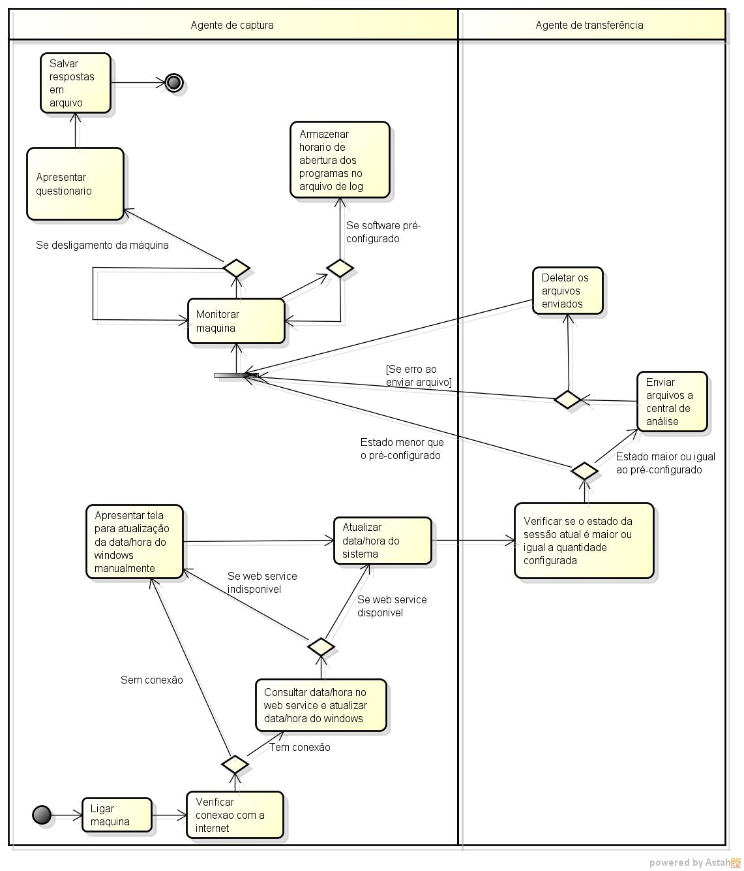

1.6. METODOLOGIA DE DESENVOLVIMENTO

Foram realizadas entrevistas individuais e reuniões com os responsáveis.

Na fase de levantamento de requisitos, foram feitas duas reuniões com os responsáveis pelo projeto realizado em Linux. Com isso, identificou-se como o software deveria se comportar e qual seria sua missão. O material do projeto foi recebido por e-mail, incluindo os links para acesso e a documentação necessária.

Com o levantamento de requisitos definidos, verificou-se a necessidade de desenvolver o sistema em uma linguagem que nos daria a possibilidade de desenvolvê-lo em uma aplicação compatível com o sistema operacional Windows. Levando isso em consideração, optou-se por utilizar a Linguagem C# .NET que, por sua vez, é uma linguagem própria da Microsoft, o que confere melhor compatibilidade e APIs nativas da plataforma operacional.

1.7. CRONOGRAMA DE EXECUÇÃO

Aula | Cronograma | Prazos
 |  | 28/2 | 7/3 | 14/3 | 21/3 | 28/3 | 4/4 | 11/4 | 18/4 | 25/4 | 2/5 | 9/5 | 16/5 | 23/5 | 6/6 | 13/6 | 20/6 | 27/6 | 4/7 | 1/8
1 | Apresentação da disciplina | X
2 | Prospecção de Temas |  | X
3 | Levantamento de Requisitos |  |  | X
4 | Entrega do Anteprojeto |  |  |  | X
5 | Análise (capítulos 1,2,3,4 e 5 do manual de normas) |  |  |  |  | X
6 | Análise (capítulos 1,2,3,4 e 5 do manual de normas) |  |  |  |  |  | X
7 | Projeto (capítulos 6,7 e 8 do manual de normas) |  |  |  |  |  |  | X
8 | Projeto (capítulos 6,7 e 8 do manual de normas) |  |  |  |  |  |  |  | X
9 | Entrega do TCC - capítulos 1 ao 8 |  |  |  |  |  |  |  |  | X
10 | Retorno da avaliação TCC |  |  |  |  |  |  |  |  |  | X
11 | Implementação (Software e banco de dados) |  |  |  |  |  |  |  |  |  |  | X
12 | Implementação (Software e banco de dados) |  |  |  |  |  |  |  |  |  |  |  | X
13 | Teste (capítulo 9 - especificação e resultados) |  |  |  |  |  |  |  |  |  |  |  |  | X
14 | Entrega do TCC completo e atualizado |  |  |  |  |  |  |  |  |  |  |  |  |  | X
15 | Retorno da avaliação TCC |  |  |  |  |  |  |  |  |  |  |  |  |  |  | X
16 | Revisão geral dos modelos e implementação |  |  |  |  |  |  |  |  |  |  |  |  |  |  |  | X
17 | Orientação para Apresentação |  |  |  |  |  |  |  |  |  |  |  |  |  |  |  |  | X
18 | Apresentação para a Banca |  |  |  |  |  |  |  |  |  |  |  |  |  |  |  |  |  | X
19 | Entrega das correções solicitadas pelas bancas |  |  |  |  |  |  |  |  |  |  |  |  |  |  |  |  |  |  | X

1.8. ORÇAMENTO DO TRABALHO

Serviço | Quantidade | Preço | Total
Custo do desenvolvimento e implantação | 120 (horas) | R$ 20,00 | R$ 2.400,00
Visual Studio Express 2012 | 2 | R$ 0,00 | R$ 0,00
Notebook Sony com licença Windows 7 incluso | 1 | R$ 2.100,00 | R$ 2.100,00
Notebook HP com licença Windows 7 incluso | 1 | R$ 1.200,00 | R$ 1.200,00

2. MODELO DE CASOS DE USO

2.1. DIAGRAMA DE CASO DE USO

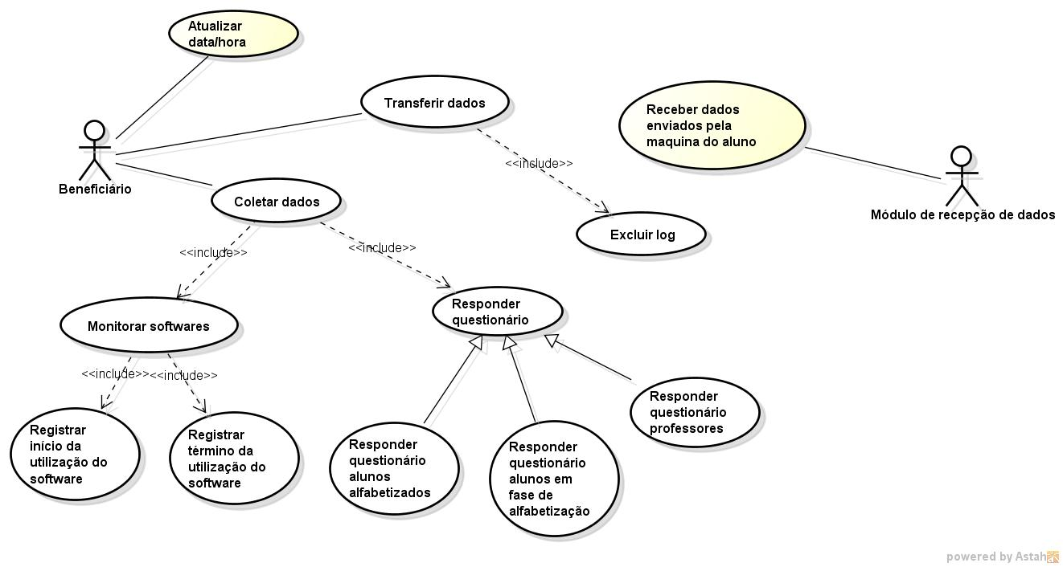

2.2. DESCRIÇÕES TEXTUAIS DOS ATORES

Ator | Descrição
Beneficiário | Aluno ou professor cadastrado no PROUCA
Módulo de recepção de dados | Servidor do MEMORE responsável pela recepção dos arquivos.

2.3. DESCRIÇÕES TEXTUAIS DOS CASOS DE USO

Descrição de Casos de Uso
Nome: Monitorar software
Identificador: UC-01
Sumário: Este caso de uso tem como função coletar a data/hora do inicio e término da utilização de cada software instalado na máquina.
Ator principal: Beneficiário
- Fluxo Principal
- O serviço identifica se algum software foi aberto ou fechado na máquina.
- O serviço verifica se aquele software está na lista dos softwares a serem monitorados.
- Caso esteja na lista, o serviço grava a data/hora de abertura ou fechamento do software.
- Fluxo Alternativo (3)
No passo 3 do fluxo principal, o serviço não está na lista
- Voltar ao item 1 do fluxo principal.

Nome: Responder questionário
Identificador: UC-02
Sumário: Este caso de uso tem como função coletar os dados do questionário sobre a utilização do laptop.
Ator principal: Beneficiário
- Fluxo Principal
- No momento de desligamento da máquina, o serviço abrirá o questionário.
- O beneficiário preenche os campos e aciona o botão salvar.
- Se todos os campos estiverem preenchidos, o serviço irá salvar as respostas na máquina.
- Após o preenchimento do questionário, o serviço fecha o questionário e desliga a máquina.
- Fluxo Alternativo (3)
No passo 3 do fluxo principal, caso haja algum campo vazio.
- O serviço apresenta uma mensagem informando que há campos não preenchidos no questionário.
- Voltar ao passo 2 do fluxo principal.

Nome: Transferir dados
Identificador: UC-03
Sumário: Este caso de uso tem como função transferir os dados pré-armazenados na máquina do beneficiário.
Ator principal: Beneficiário

- Fluxo Principal
- O serviço verifica a conexão com a internet.
- O serviço verifica se o estado da sessão atual é maior ou igual a quantidade mínima pré-configurada.
- O serviço envia o arquivo de log para a central de análise.
- O serviço deleta o arquivo de log enviado.
- Fluxo Alternativo (1)
No passo 1 do fluxo principal, não há conexão com a internet.
- A transferência é abortada.
- Fluxo Alternativo (2)
No passo 2 do fluxo principal, o estado da sessão é menor que o mínimo estipulado.
- A transferência é abortada.

Nome: Atualizar data/hora
Identificador: UC-04
Sumário: Este caso de uso tem como função manter a data/hora do sistema sempre atualizada.
Ator principal: Beneficiário
- Fluxo Principal
- O serviço verifica a conexão com a internet.
- O serviço consulta a data/hora em um web service
- O serviço atualiza a data/hora do sistema operacional.
- Fluxo Alternativo (1)
No passo 1 do fluxo principal, não há conexão com a internet.
- O agente apresenta uma tela para atualização da data/hora do Windows.
- O agente atualiza a data/hora com a informação preenchida pelo beneficiário.
- Fluxo Alternativo (2)
No passo 2 do fluxo principal, o web service está indisponível no momento da consulta.
- Voltar ao passo 1 do fluxo alternativo(1)

3. ESTRUTURA DE DADOS DO ARQUIVO LOG

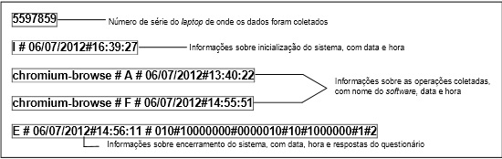

3.1. DESCRIÇÃO DO ARQUIVO

Na primeira linha do arquivo é inserido o número de série do laptop utilizado, sendo que este número de série foi cadastrado na instalação do agente. Logo em seguida se tem informações sobre a inicialização do sistema, as quais são compostas pela data no formato (dd/MM/aaaa) e a hora no formato (HH:mm:ss).

A partir da 3° linha, há as informações sobre quais softwares foram abertos ou fechados na máquina. Nota-se que estes softwares foram cadastrados na instalação do agente. Os softwares que não estiverem na lista de cadastro não serão monitorados, e logo não serão armazenados no log.

Essas informações sobre a abertura ou fechamento dos softwares são formatadas da seguinte forma:
Nome do processo (iexprorer.exe) # evento do software(“A” para abertura ou “F” para fechamento) # Data do evento no formato dd/MM/aaaa # hora do evento no formato HH:mm:ss.

Ao desligar a máquina, o sistema apresentará o questionário na tela. Quando o mesmo for salvo, as respostas serão armazenadas da seguinte forma:
Data do encerramento do sistema no formato “dd/MM/aaaa”, hora de encerramento do sistema no formato “HH:mm:ss” e os valores booleanos de cada resposta.

Exemplo: Se na 1° pergunta contiver 3 respostas onde o usuário poderá marcar todas ou apenas as que sejam de preenchimento obrigatório, as que foram marcadas serão assinaladas como “1” e as que não foram marcadas serão assinaladas como “0”. Considerando que o usuário marcou a 1° e a 3° resposta, o formato ficará da seguinte forma: 101.

3.2. ATUALIZAÇÃO DATA/HORA SISTEMA OPERACIONAL

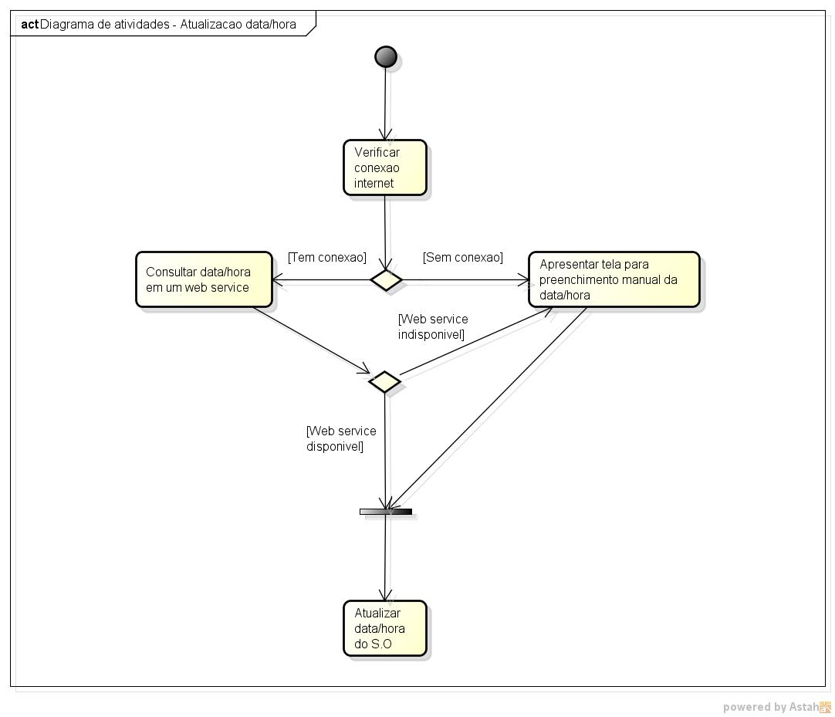

3.3. MONITORAMENTO
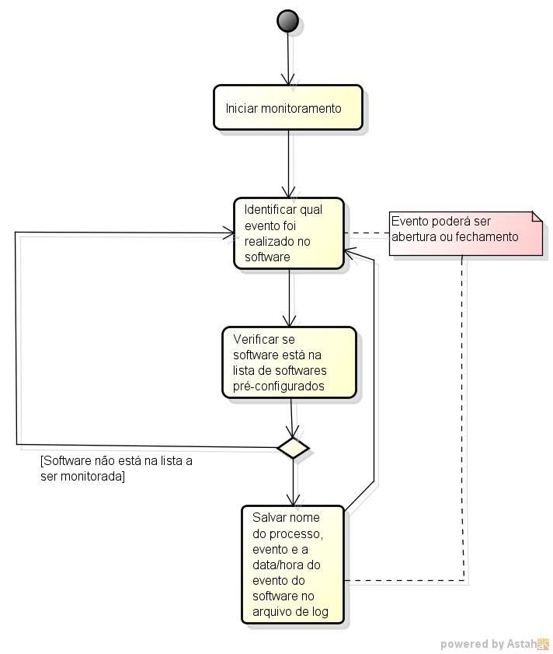

3.4. RESPONDER QUESTIONÁRIO

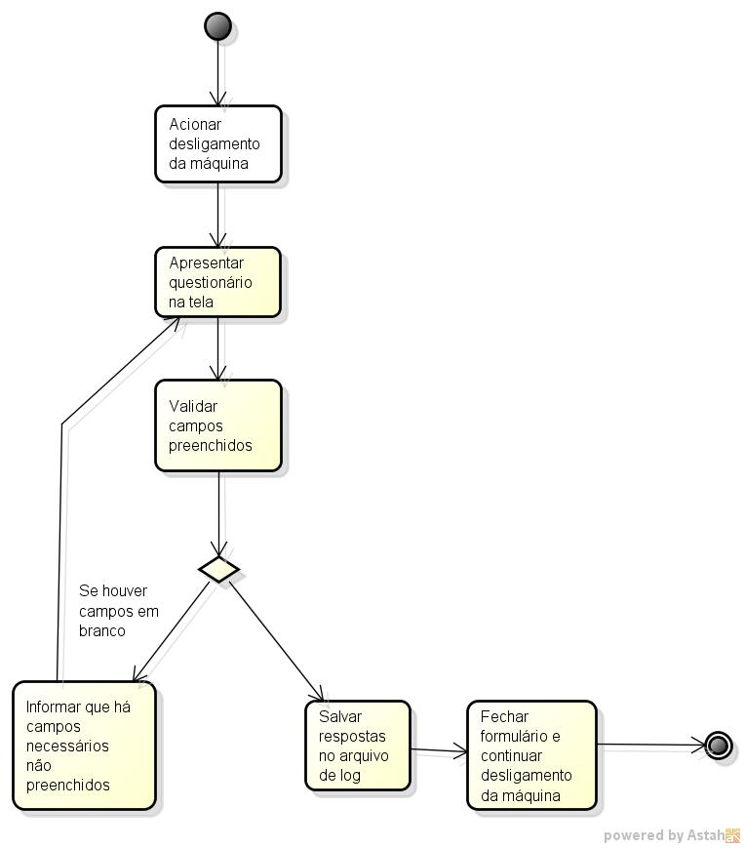

3.5. TRANSFERÊNCIA DE DADOS
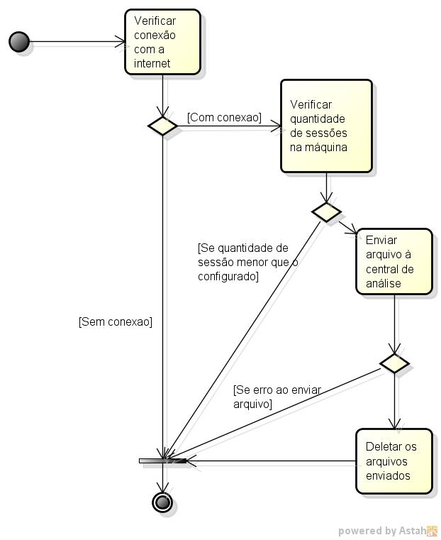

4. MODELO DE INTERAÇÕES

4.1. DIAGRAMAS DE SEQUÊNCIA,

4.2. ATUALIZACAO DATA/HORA SISTEMA OPERACIONAL

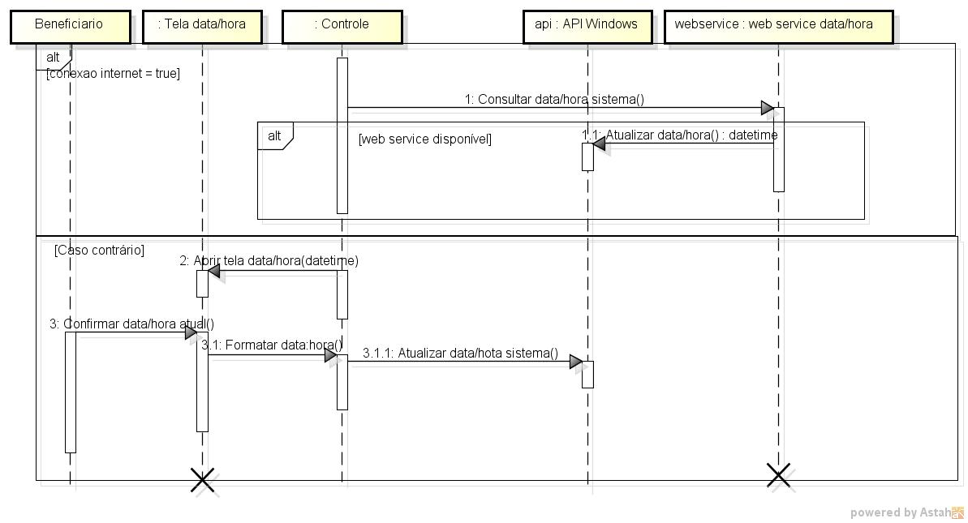

4.3. MONITORAMENTO

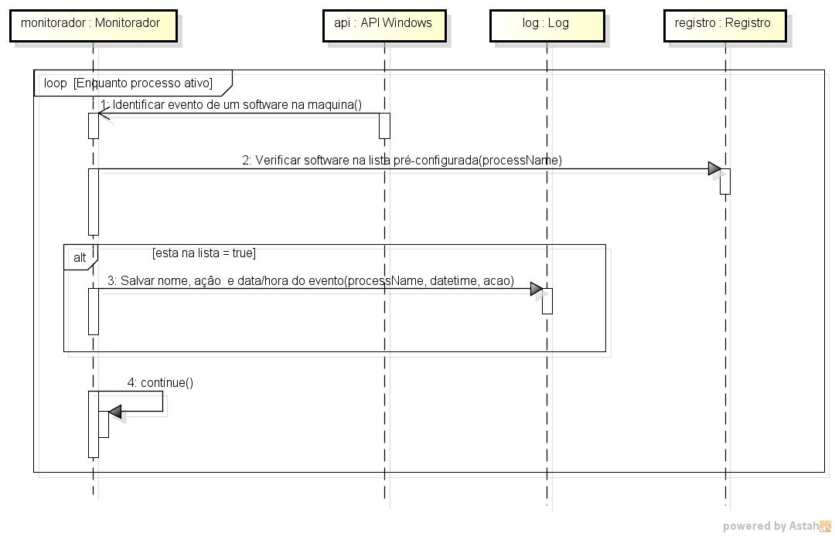

4.4. RESPONDER QUESTIONÁRIO

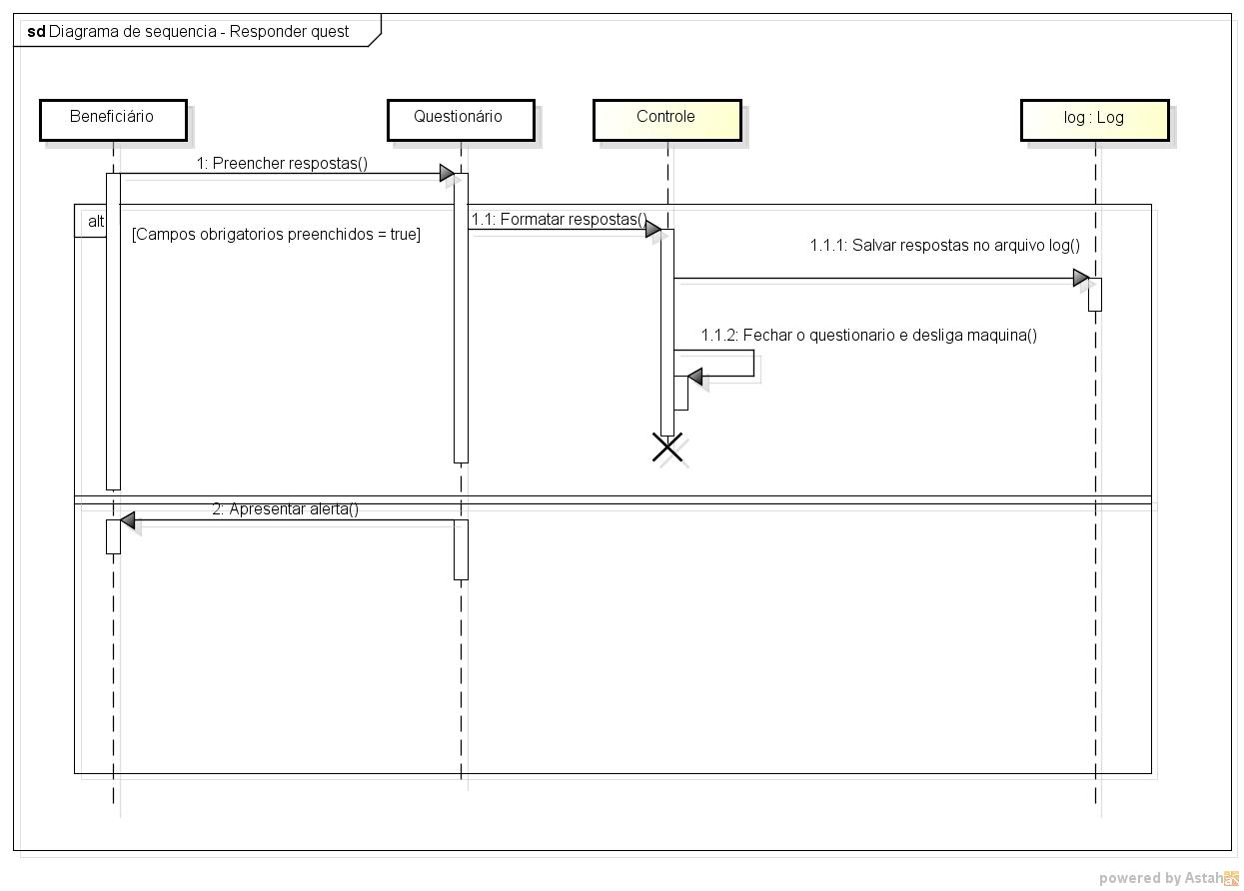

4.5. TRANSFERÊNCIA DE DADOS

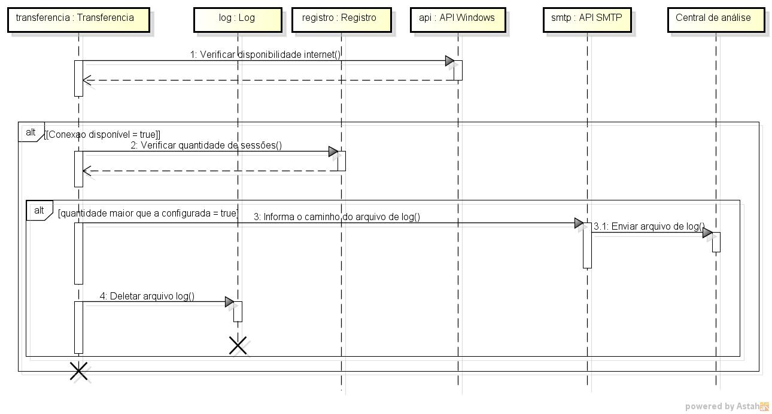

5. MODELO DE TRANSIÇÃO DE ESTADOS

5.1. OBJETO ATUALIZADOR DATA/HORA

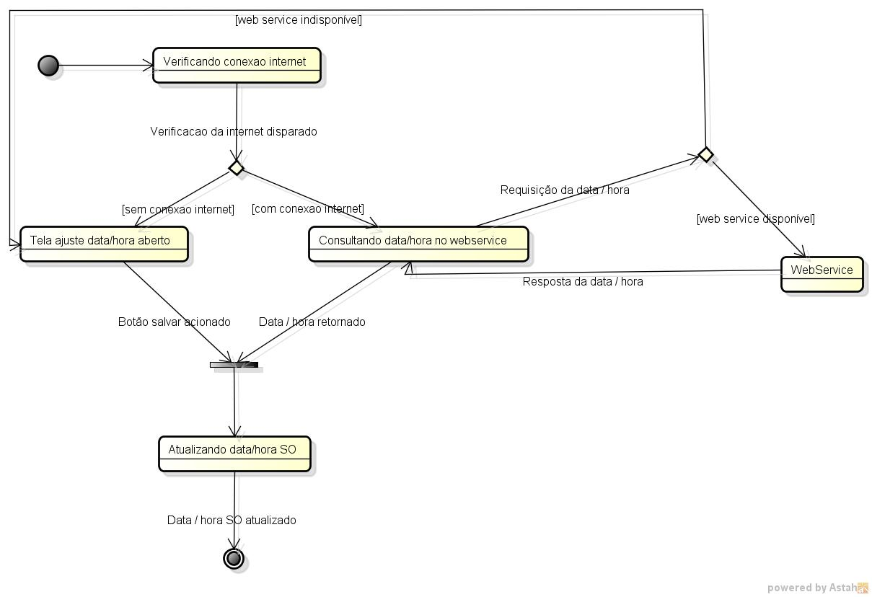

5.2. OBJETO MONITORAMENTO
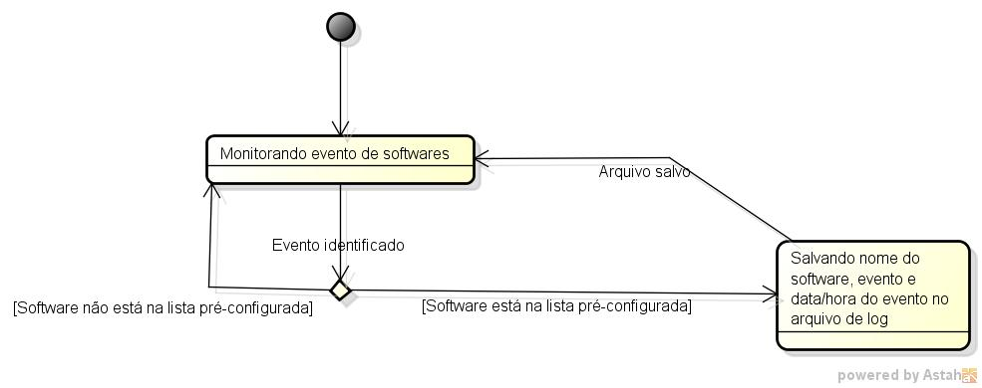

5.3. OBJETO QUESTIONÁRIO

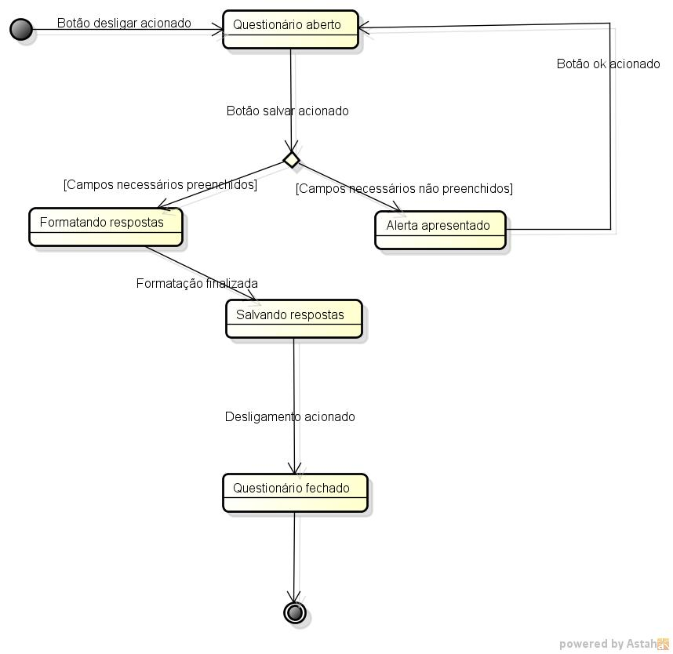

5.4. OBJETO TRANSFERÊNCIA

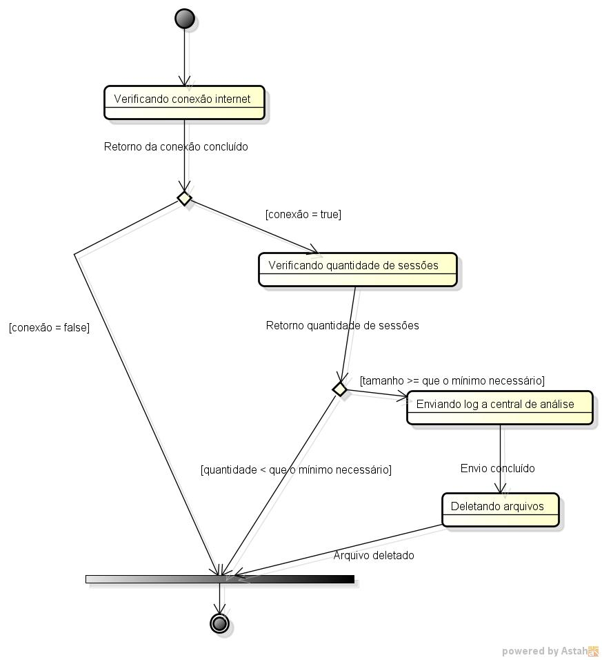

6. PROJETO DE BANCO DE DADOS

Não se aplica, uma vez que os dados coletados são armazenados em arquivo.

7. PROJETO DE INTERFACE GRÁFICA

7.1. HIERARQUIA DAS TELAS E MAPA DE NAVEGAÇÃO

7.1.1. Mapa de Navegação do Questionário de Aluno Alfabetizado

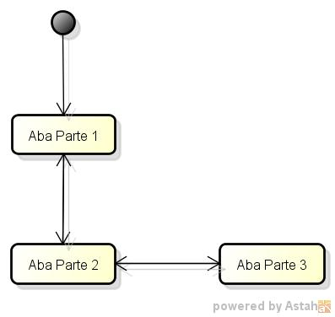

7.1.2. Mapa de Navegação do Questionário de Aluno em Alfabetização

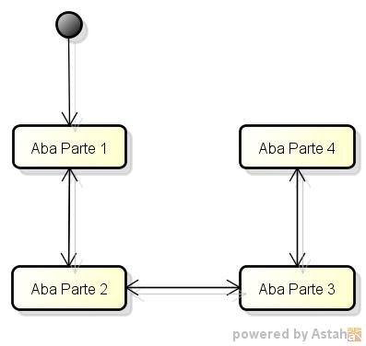

7.2. PADRONIZAÇÃO DE BOTÕES, ÍCONES E OUTROS ATALHOS

Botão Próximo: Indica a possibilidade de avançar para a segunda aba.



Botão Anterior: Indica a possibilidade de voltar para a primeira aba ou caso esteja na terceira aba possibilita a volta para a segunda aba

Botão Salvar: Salvar as respostas indicadas no questionário.

7.3. LAYOUT DAS TELAS E RELATÓRIOS

7.3.1. Tela do Questionário Primeira Aba – Aluno Alfabetizado

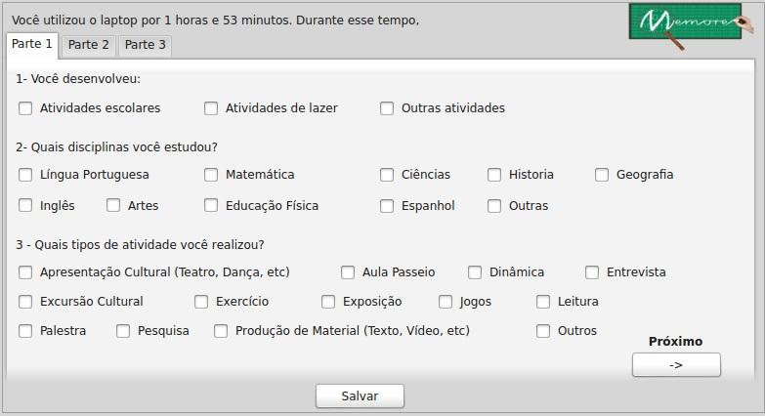

7.3.2. Tela do Questionário Segundo Aba – Aluno Alfabetizado

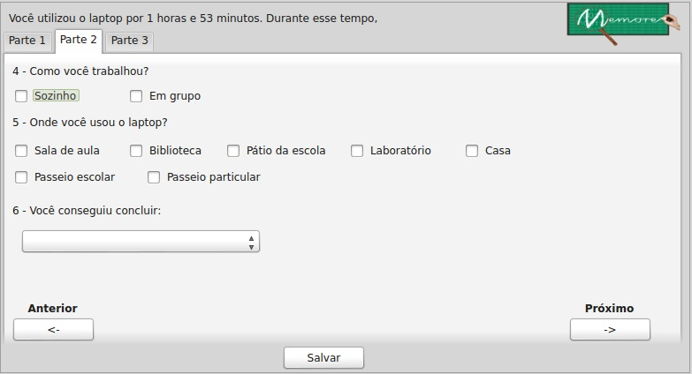

7.3.3. Tela do Questionário Terceira Aba – Aluno Alfabetizado

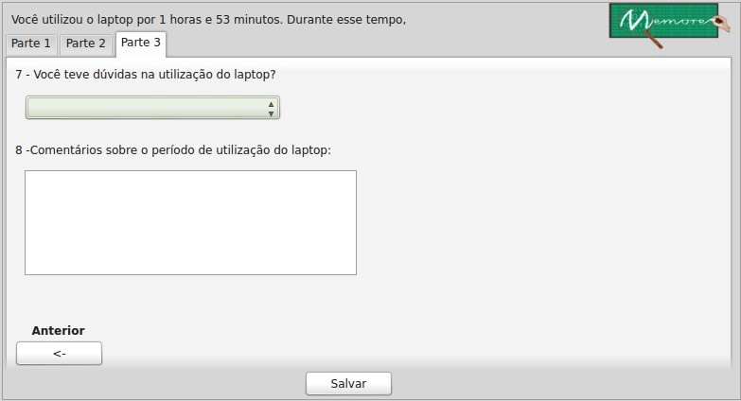

7.3.4. Tela do Questionário Primeira Aba – Aluno em Alfabetização

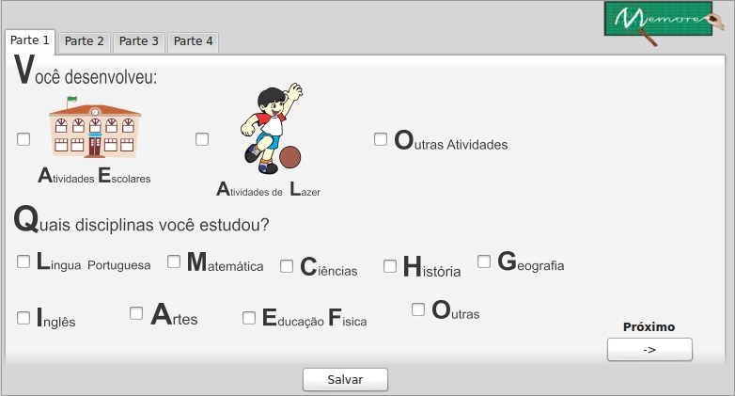

7.3.5. Tela do Questionário Segunda Aba – Aluno em Alfabetização

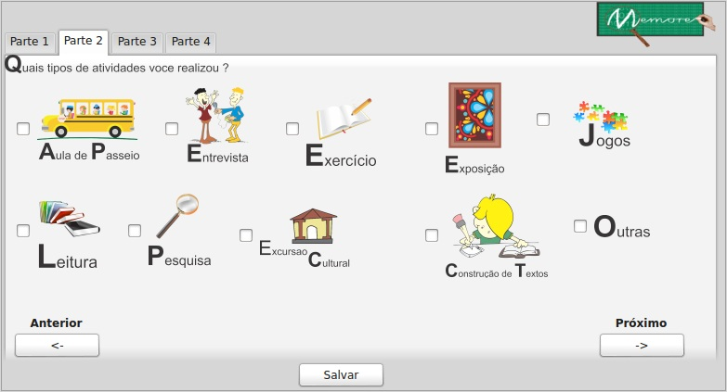

7.3.6. Tela do Questionário Terceira Aba – Aluno em Alfabetização

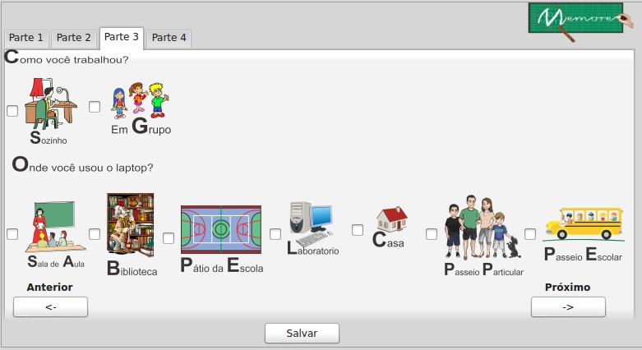

7.3.7. Tela do Questionário Quarta Aba – Aluno em Alfabetização

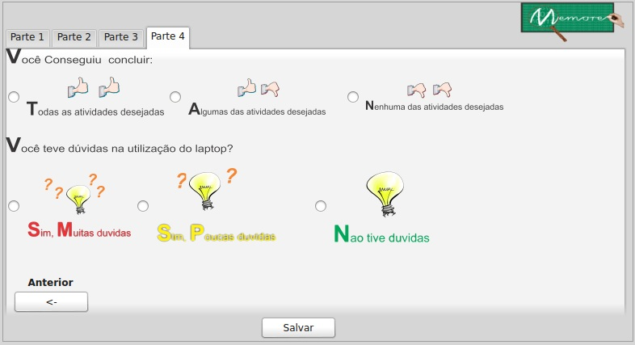

8. PROJETO DE IMPLANTAÇÃO

8.1. PROCEDIMENTOS DE IMPLANTAÇÃO

Serão seguidas as seguintes etapas para a implantação do sistema:

- Planejar implantação do sistema
- Levantamento das necessidades
- Elaboração e testes do sistema em laptops com SO Windows
- Integração ao projeto MEMORE
- Treinamento para os usuários do sistema
- Manutenção do sistema quando necessário

8.2. RELACIONAR O AMBIENTE OPERACIONAL

A plataforma utilizada para implantação do software é Windows, acoplando as novas funcionalidades desenvolvidas ao Sistema já existente MEMORE. As informações serão coletadas pelo software e transmitidas para a central de análise.

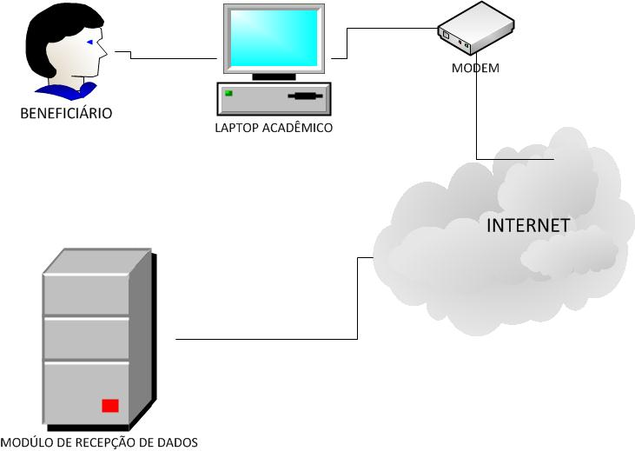

8.3. ESTRATÉGIA DE IMPLEMENTAÇÃO

- Verificar laptops com SO Windows.
- Iniciar fase de desenvolvimento dos casos de uso.
- Desenvolver módulo de coleta dos dados conforme especificado nos casos de uso.
- Testar a monitoração dos softwares, registrando o início e o término da utilização.
- Desenvolver questionários para utilização da aplicação em relação à utilização dos alunos, conforme especificado nos casos de uso.
- Testar se a aplicação irá salvar as informações digitadas.
- Sempre que estabelecer a quantidade de sessões pré-configurada o módulo de transferência dos dados deverá realizar o envio para a central de análise.
- Validar se após realizar a transferência está sendo excluído o arquivo de log.
- Finalizar fase de desenvolvimento dos casos de uso.
- Treinamento dos usuários do sistema
- Implantação no ambiente de produção
- Acompanhamento e manutenção do software.

9. CASOS DE TESTE

9.1. CT01

Caso de teste: | CT01 – Monitorar software
Procedimentos: | - Abrir ou fechar um software não incluso na lista pré-configurada
Resultado esperado: | Log sem registro de evento do software
Dados de entrada | Não se aplica
Critérios especiais | Não se aplica
Ambiente | Windows XP ou superior
Iteração | N

9.2. CT02

Caso de teste: | CT02 – Monitorar software
Procedimentos: | - Abrir ou fechar um software incluso na lista pré-configurada
Resultado esperado: | O Log deverá registrar de evento do software com data e hora
Dados de entrada | Não se aplica
Critérios especiais | Não se aplica
Ambiente | Windows XP ou superior
Iteração | N

9.3. CT03

Caso de teste: | CT03 – Transferência de dados
Procedimentos: | Não se aplica
Pré-condição | Quantidade de sessões menor que a pré-configurada
Resultado esperado: | O agente deverá abortar a transferência
Dados de entrada | Não se aplica
Critérios especiais | Não se aplica
Ambiente | Windows XP ou superior
Iteração | N

9.4. CT04

Caso de teste: | CT04 – Transferência de dados
Pré-condição | Quantidade de sessões maior ou igual que a pré-configurada
Procedimentos: | Não se aplica
Resultado esperado: | O agente deverá enviar o arquivo de log por email
Dados de entrada | Não se aplica
Critérios especiais | Não se aplica
Ambiente | Windows XP ou superior
Iteração | N

9.5. CT05

Caso de teste: | CT05 – Transferência de dados
Pré-condição | Ocorrer um erro no envio do log
Procedimentos: | Não se aplica
Resultado esperado: | O sistema deverá abortar a transferência e não deletar o arquivo
Dados de entrada | Não se aplica
Critérios especiais | Não se aplica
Ambiente | Windows XP ou superior
Iteração | N

9.5. CT06

Caso de teste: | CT06 – Transferência de dados
Pré-condição | Arquivo de log ter sido enviado com sucesso
Procedimentos: | Não se aplica
Resultado esperado: | O sistema deverá deletar o arquivo de log
Dados de entrada | Não se aplica
Critérios especiais | Não se aplica
Ambiente | Windows XP ou superior
Iteração | N

9.6. CT07

Caso de teste: | CT07 – Apresentação do questionário
Pré-condição | Não se aplica
Procedimentos: | - Desligar a máquina
Resultado esperado: | O questionário deverá ser apresentado na tela
Dados de entrada | Não se aplica
Critérios especiais | Não se aplica
Ambiente | Windows XP ou superior
Iteração | 1

9.7. CT08

Caso de teste: | CT08 – Apresentação do questionário
Pré-condição | Não se aplica
Procedimentos: | - Responder todas as questões do questionário  - Clicar no botão Salvar
Resultado esperado: | O agente deverá armazenar as respostas no arquivo de log, conforme o formato desenvolvido e desligar a máquina.
Dados de entrada | Respostas das 8 questões
Critérios especiais | Não se aplica
Ambiente | Windows XP ou superior
Iteração | 1

9.7. CT09

Caso de teste: | CT09 – Apresentação do questionário
Pré-condição | Não se aplica
Procedimentos: | - Deixar questões em branco no questionário  - Clicar no botão Salvar
Resultado esperado: | O agente deverá exibir um alerta na tela informando que há campos necessários não preenchidos e não desligar a máquina
Dados de entrada | Respostas de 6 questões
Critérios especiais | Não se aplica
Ambiente | Windows XP ou superior
Iteração | 1

9.7. CT10

Caso de teste: | CT10 – Atualização data/hora
Pré-condição | Sem acesso a internet
Resultado esperado: | O agente deverá apresentar a tela de atualização da data/hora do sistema operacional
Critérios especiais | Não se aplica
Ambiente | Windows XP ou superior
Iteração | 1

9.7. CT11

Caso de teste: | CT11 – Atualização data/hora
Pré-condição | Com acesso a internet  Web service disponível
Resultado esperado: | O agente deverá atualizar a data/hora do sistema operacional com a data/hora recebida do web service.
Critérios especiais | Não se aplica
Ambiente | Windows XP ou superior
Iteração | 1

9.7. CT12

Caso de teste: | CT12 – Atualização data/hora
Pré-condição | Com acesso a internet  Web service indisponível
Resultado esperado: | O agente deverá apresentar a tela de atualização da data/hora do sistema operacional
Critérios especiais | Não se aplica
Ambiente | Windows XP ou superior
Iteração | 1

9.7. CT13

Caso de teste: | CT13 – Atualização data/hora
Pré-condição | Tela de atualização de data/hora aberto
Procedimentos | Preencher data e hora
Resultado esperado: | O agente deverá atualizar a data/hora do sistema operacional conforme a data inserida
Dados de entrada | Ano, mês, dia, hora e minuto.
Critérios especiais | Não se aplica
Ambiente | Windows XP ou superior
Iteração | 1

9.7. CT14

Caso de teste: | CT14 – Atualização data/hora
Pré-condição | Tela de atualização de data/hora aberto
Procedimentos | Preencher somente data
Resultado esperado: | O agente deverá exibir um alerta informando que os campos não estão todos preenchidos
Dados de entrada | Ano, mês, dia.
Critérios especiais | Não se aplica
Ambiente | Windows XP ou superior
Iteração | 1

10. MANUAL DO USUÁRIO

10. 1. CONFIGURAR A ROTINA DE MONITORAMENTO

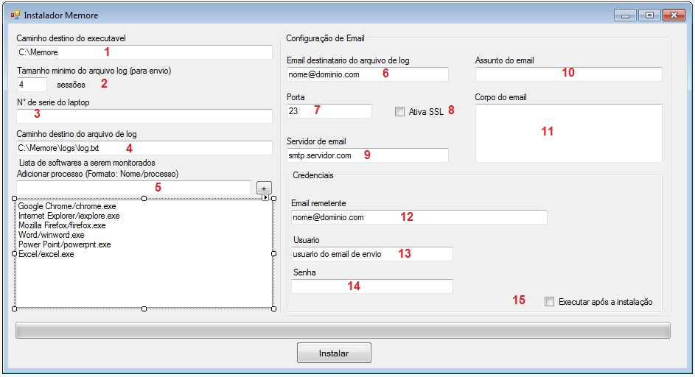
Instalando e configurando os pré-requisitos para que o software execute em ambiente Windows e realize o monitoramento dos processos listados.
1 – Configurar o caminho de destino para armazenar o executável.
Ex.: C:\Memore
2 – Determinar a quantidade mínima de sessões para realizar o envio do arquivo de log.
Ex.: 4
3 – Inserir o número de série do laptop do aluno.
Ex.: 1234567890
4 – Determinar o caminho destinado para armazenamento do arquivo de log.
Ex.: C:\Memore\logs\log.txt
5 – É necessário incluir os processos utilizados na máquina para que sejam monitorados, caso não seja incluído algum processo o agente não irá realizar o monitoramento do mesmo.
Ex.: Google Chrome/chrome.exe
6 – Incluir um e-mail destinatário para receber os arquivos enviados.
Ex.: nome@dominio.com
7 – Configurar a porta de envio do e-mail.
Ex.: 25
8 – Ativar SSL se necessário.
9 – Configurar o servidor de e-mail.
Ex.: smtp.servidor.com
10 – Determinar o assunto para o envio do e-mail.
11 – Determinar a mensagem no corpo do e-mail.
12 – Determinar o e-mail remetente para envio do arquivo de log.
Ex.: nome@dominio.com
13 – Configurar o usuário do e-mail de envio (remetente).
14 – Configurar a senha do e-mail de envio (remetente).
15 – Escolher a opção de executar o agente após a instalação, sendo opcional.

10. 2. PREENCHIMENTO DO QUESTIONÁRIO
Sempre que o aluno clicar no botão desligar o agente irá trazer na tela o questionário para preenchimento, sendo necessário escolher ao menos uma resposta mediante cada umas das 8 questões, apenas a 8ª questão é de preenchimento opcional e pode ser deixada em branco.

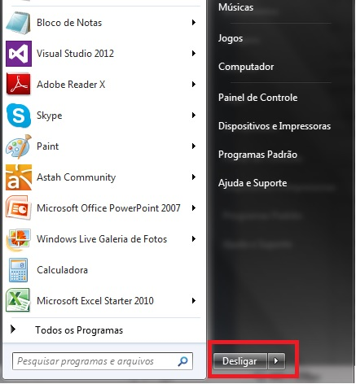

Assim que for preenchido as 3 primeiras questões da primeira aba, o aluno deve clicar no botão “Próximo” para que o sistema apresente a segunda aba.

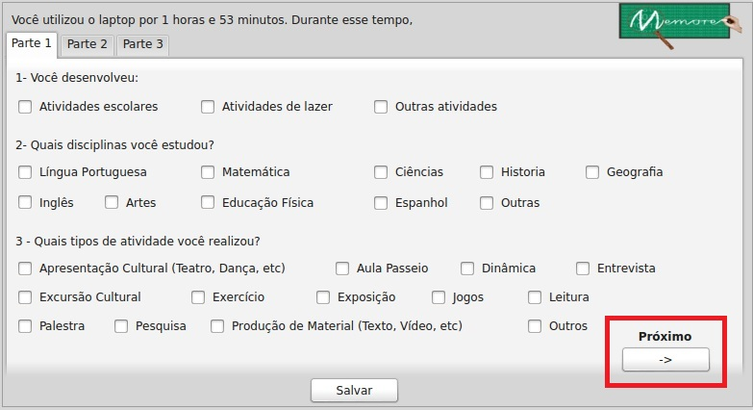

Após o preenchimento das questões de 4 a 6 o aluno deve utilizar o botão “Próximo” avançando para a terceira aba ou caso não tenha preenchido alguma questão da primeira aba, o mesmo pode utilizar o botão “Anterior”.

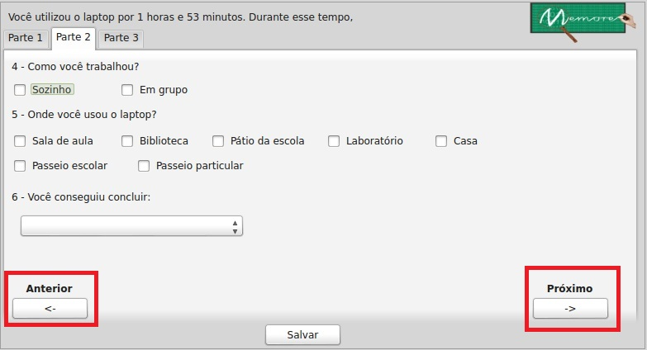

Na terceira e última aba o aluno preenche a questão 7 e opcionalmente a questão 8, pode utilizar o botão “Anterior” para voltar e visualizar alguma questão em branco ou clicar no botão “Salvar”, a máquina será desligada.
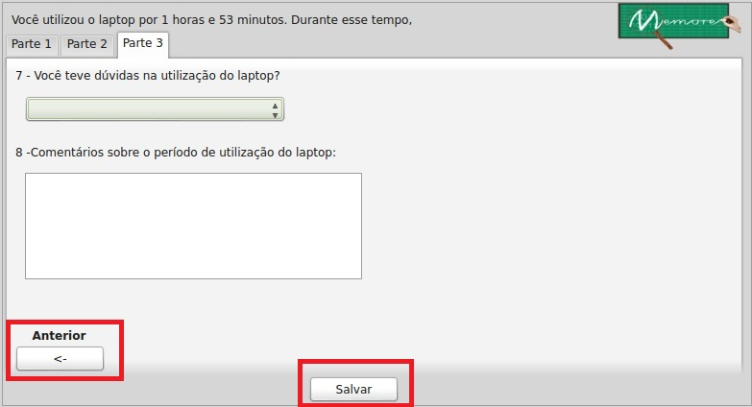

11. CONCLUSÕES E TRABALHOS FUTUROS

Com esse estudo, podemos concluir que o planejamento foi a nossa melhor ferramenta para a desenvolvimento do projeto solicitado.

No decorrer do mesmo foram realizadas a modelagem do sistema e em seguida o desenvolvimento do protótipo do mesmo. Identificamos algumas dificuldades na modelagem dos requisitos, sendo essas, solucionadas buscando artigos, fóruns na internet e próprio corpo docente da instituição das FIJ. Esse projeto foi de suma importância para entendermos como manipular e implementar as bibliotecas do Windows em uma aplicação desktop. Verificamos também como a participação do cliente é importante durante todo o processo de análise e desenvolvimento. O sistema contribuiu para o aperfeiçoamento nas tecnologias C# e .NET Framework 4.0.

Notamos que com o uso das TICs podemos melhorar progressivamente todo o processo de aprendizagem, na área de Educação.

Como trabalhos futuros, sugeriu-se a implementação de novas funcionalidades no software, como o bloqueio do gerenciador de tarefas enquanto o questionário é exibido na tela e o fechamento automático de todos os programas abertos na máquina, no momento antes da exibição do questionário.

12. BIBLIOGRAFIA

MIRANDA, Edson; Junior, João. MEMO – Mecanismo de Monitoramento. Rio de Janeiro: 2012

MEMORE - Um Ambiente Computacional para Coleta e Mineração de Dados
sobre a Utilização de Computadores na Educação. Contextualização e Objetivos. Disponível em:< http://r1.ufrrj.br/im/memore/.>.Acesso em 04/07/2012.

Projeto um Computador por Aluno. Pesquisas e perspectivas. Disponível em:< https://docs.google.com/file/d/0BwMbGhHKgEo3MXdDMk1meWFSMWc/edit?pli=1.>.Acesso em 04/05/2012.

MEMORE - Um Ambiente Computacional para Coleta e Mineração de Dados
sobre a Utilização de Computadores na Educação. Um Sistema de Apoio à Decisão no Contexto do Programa Um Computador
por Aluno. Disponível em:<http://r1.ufrrj.br/im/memore/images/docs/129.584.157%201.pdf.>.Acesso em 05/02/2013.

MEMORE - Um Ambiente Computacional para Coleta e Mineração de Dados
sobre a Utilização de Computadores na Educação. Um Agente Inteligente para Coleta de Dados sobre a Utilização dos Laptops UCA: A Experiência do MEMORE
com Alunos em Alfabetização. Disponível em:< http://www.br-ie.org/pub/index.php/wcbie/article/view/1919/1681>.Acesso em 05/02/2013.

MICROSOFT – Biblioteca MSDN. Classe ManagementEventWatcher. Disponível em:< http://msdn.microsoft.com/pt-br/library/system.management.managementeventwatcher.aspx>.Acesso em 05/03/2013.

MICROSOFT – Sistema de arquivos e registro. Como: gravar em um arquivo de texto (guia de programação do C#). Disponível em:< http://msdn.microsoft.com/pt-br/library/vstudio/8bh11f1k.aspx>.Acesso em 07/03/2013.

